 | FACULDADE DE ENGENHARIA DE SOROCABA  FÍSICA 3  FORÇA, CAMPO E POTENCIAL ELÉTRICO

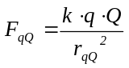; onde 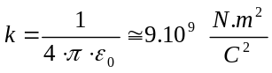; 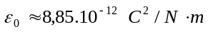

(Expresse as respostas dos exercícios com três algarismos significativos).

1 - FORÇA ELÉTRICA

- As cargas elétricas Q₁ = 15 μC, Q₂ = -20 μC e Q₃ = -10 μC estão localizadas, respectivamente, nas posições (1; 1) m, (0; 3) m e (-2; -1) m. Faça o diagrama de forças para a carga Q₃ e encontre a força elétrica atuando nela. Resp. (46,1;-23,2) mN.

- As cargas elétricas Q₁ = 16 pC, Q₂ = 10 pC e Q₃ = 14 pC estão posicionadas com ilustrado na figura. (a) Represente as forças elétricas atuando na carga Q₂ e calcule a sua resultante. (b) Para onde deve ser deslocada a carga Q₂ de modo que a força atuando nela seja nula? (c) Onde deve ser localizada a carga Q₂ de modo que a força atuando na carga Q₃ seja nula Resp. (a) (-30,2;130) fN; (b) 1,55 m; (c) 5,37 m.

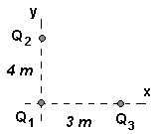

- (a) Faça o diagrama das forças elétricas atuando na carga Q₂ = 6,0 μC e, utilizando o método gráfico, calcule a resultante. Considere Q₁ = -4,0 μC e Q₃ = 8,0 μC. (b) Para onde deve ser deslocada a carga Q₃ de modo que a força sobre ela seja nula? (c) Onde deve ser posicionada a carga Q₃ de maneira que a força em Q₂ seja nula? Resp. (a) (56,8;-75,2) mN; (b)-18,2 ; (c) -1,66 m;

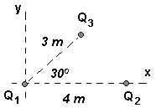

- (a) Qual a força elétrica agindo na carga Q₁ = -6,0 μC? As cargas Q₂ e Q₃ valem, respectivamente, 10 μC e -7,0 μC. (b) Em qual posição deve ser localizada a carga Q₃ se a força em Q₁ é nula? Resp. (a) (-39,8;-71,8) mN; (b) 4,18 m.

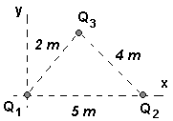

- Para as cargas elétricas Q₁ = 0,108 mC, Q₂ = -0,345 mC e Q₃ = -0,555 mC localizadas, respectivamente, nas posições (1,0; -2,0) m, (0; 4,0) m e (-2,0; 1,0) m, calcule a força elétrica na carga Q₂. Resp. (74,6;101) N.

2 - CAMPO ELÉTRICO

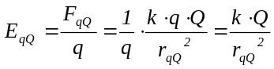; onde 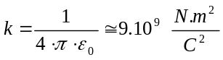; 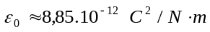

(Expresse as respostas dos exercícios com três algarismos significativos).

- (a) Qual o campo elétrico atuando na carga Q₃ = -6,0 μC? As cargas Q₁ e Q₂ valem, respectivamente, 10 μC e -7,0 μC. (b) Qual a força elétrica na carga Q₃? (c) Em qual posição deve ser colocada a carga Q₃ de modo que ela experimente campo elétrico nulo? (d) Onde devemos posicionar a carga Q₃ se o campo elétrico em Q₂ é nulo? Resp. (a) (18,4; 15,6) kN/C; (b) (-109; -93,6) mN; (c) 30,7 m; 1,13 m.

- No eixo x, em x = -1 m e x = 2 m estão, respectivamente, as cargas Q₁ = -1 pC e a carga Q₂ = 2 pC. Uma carga elétrica positiva de 5 μC está localizada no ponto (-2;3) m. (a) Determine o campo elétrico nas coordenadas (-2 ; 3) m e (3 ; 2) m. (b) Que força experimenta a carga positiva de 5 μC localizada no ponto (-2;3) m? Resp. (a) (-291; -423) µN/C; (b) (-1,46; -2,12) nN.

- As cargas elétricas Q₁ = 3 nC e Q₂ = -1 nC estão localizadas no eixo x em x = 1 m e x = 3 m, respectivamente. (a) Qual a posição da carga Q₃ = -4 nC para que o campo elétrico agindo nela seja igual a zero? (b) Qual a posição de Q₃ se o campo elétrico na carga Q₁ é nulo? Resp. (a) 5,74 m; (b) -3,00 m.

- (a) Qual o campo elétrico no ponto y = -2 m devido a presença das cargas q₁ = 2 nC, q₂ = -3 nC e q₃ = -4 nC localizadas respectivamente em x = -1 m, x = 2 m e x = 3 m? (b) Qual a força aplicada por essas cargas na carga negativa de valor 4 mC localizada em y = -2 m? Resp. (a) (6,27; 0,700) N/C; (b) (-25,1; -2,80) mN.

- (a) Para as cargas elétricas Q₁ = 0,108 mC, Q₂ = -0,345 mC e Q₃ = -0,555 mC da figura, calcule o campo elétrico na carga Q₂. (b) Em qual posição do eixo x deve ser deslocada a carga Q₂ para que o campo elétrico atuando nela seja nulo? Resp. (a) (20,2; -555) kN/C; (b) 8,94 m.
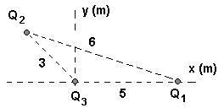

- As cargas elétricas Q₁ = 16 pC, Q₂ = 10 pC e Q₃ = 14 pC estão posicionadas com ilustrado na figura. (a) Determine o campo elétrico atuando na carga Q₃. (b) Qual a força na carga Q₃? (c) Para onde deve ser deslocada a carga Q₂ de modo que o campo elétrico atuando nela seja nulo? Resp. (a) (66,0 18,4;15,6) kN/C; (b) (-109;-93,6) mN; (c) 30,7 m; -20,0 m. Resp. (a) (18,2; -2,88) mN/C; (b) (254; -40,3) fN; (c) 1,55 m.

3 - CAMPO ELÉTRICO DE CARGA DISTRIBUIDA II

- Um fio semi-infínito localizado no eixo x positivo possui uma distribuição de carga elétrica uniforme A. Determine o campo elétrico gerado por esse fio no eixo y positivo em y = R.

- Um fio retilíneo está localizado sobre o eixo x, entre x = -a e x = a. O fio possui uma distribuição de carga uniforme A. Qual o campo elétrico atuando no eixo y negativo em y = -a.

- Um fio retilíneo de comprimento L está localizado no eixo y positivo a partir de y = L. Uma carga -Q é distribuída uniformemente em seu comprimento. Qual o campo elétrico no ponto (L ; -L)?

- O fio retilíneo da figura está sobre o eixo x entre x=R e x=3.R, e está carregado com uma distribuição de carga 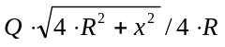, onde Q e R são constantes. Encontre o campo elétrico gerado por essa distribuição de carga no eixo y em y = 2.R.
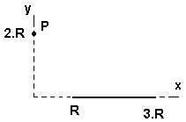

- Um fio retilíneo de comprimento 2.L está localizado sobre o eixo x positivo a partir de x = L. Uma carga Q está distribuida uniformemente sobre esse fio. Determine o campo elétrico gerado por esse fio na origem do sistema xy

- Refazer o problema anterior para uma distribuição linear de carga Q.x/2.L², onde Q é uma constante.

- Um fio de comprimento 3.L é dobrado na forma de L, como ilustrado na figura. Encontre o campo elétrico no ponto P. O fio está carregado uniformemente com uma carga -Q.
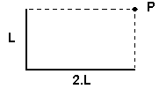
- Qual o campo elétrico, no eixo y positivo, gerado por um fio infinito carregado com uma distribuição uniforme de carga? O fio é coincidente com o eixo x.

3 - CAMPO ELÉTRICO DE CARGA DISTRIBUIDA II

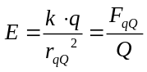; onde ;

(Expresse as respostas dos exercícios com três algarismos significativos).

- Um anel de raio R é uniformemente carregado com uma carga Q. Encontre (a) a densidade de cargas e (b) o campo elétrico no eixo do anel afastado do seu centro por uma distância 2.R.

- A figura ilustra um anel de raio R com distribuição de carga 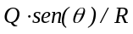, onde Q é uma constante. Qual o campo elétrico gerado por essa distribuição no eixo do anel à distância R do seu centro.
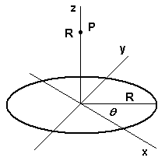
- Uma haste fina e isolante é carregada uniformemente com uma carga Q. A haste é dobrada na forma de um semicírculo de raio R. Encontre o campo elétrico no centro do semicírculo.
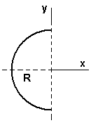

- No problema anterior, considere que a parte do semicírculo no segundo quadrante tem uma carga total -Q e que no terceiro quadrante a carga total é +2.Q. As cargas estão uniformemente distribuídas na haste. Qual é o campo elétrico gerado por essa distribuição no centro do semicírculo?

- Na figura, o arco de círculo de raio R possui uma distribuição de carga 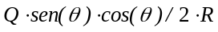, onde Q é constante. Com essas informações determine o campo elétrico no centro do círculo.
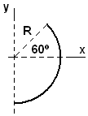

- Um semi-círculo de raio R ocupa o primeiro e o segundo quadrante do plano xy tal que o seu centro de curvatura está posicionado na origem do sistema xy. O semí-circulo tem uma distribuição linear de carga A.θ, sendo A uma constante e θ medido no sentido horário a partir do eixo y positivo. Determine o campo elétrico na origem do plano xy

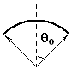
- Um fio com densidade linear de carga uniforme e constante, λ, tem a forma de um arco de círculo que subtende um ângulo 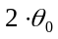, conforme a figura . Mostrar que o campo elétrico no centro do arco tem módulo 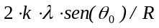.

4 – CÁLCULO DO POTENCIAL ELÉTRICO DADO O CAMPO ELÉTRICO

- (a) Qual o potencial elétrico gerado por uma carga puntiforme q? (b) Qual o trabalho para deslocar a carga Q, da distância a até a distância 3.a da carga q? (c) Qual o trabalho realizado pelo campo elétrico no deslocamento da carga Q entre a e 3.a? Considere que o potencial é nulo no infinito. O campo elétrico gerado pela carga puntiforme é radial e tem módulo 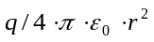, onde r é a distância da carga ao ponto. Resp.: (a) 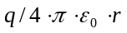; (b) 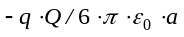; (c) 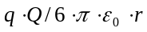

- A carga puntiforme de q = -8 nC gera o campo elétrico A/r², onde r é a distância em metros da carga e A = -72 N.m/C. Calcule a função potencial elétrico à distância 0,5 m e à 2 m da carga q (b) Qual o trabalho realizado por esse campo elétrico no deslocamento da carga de 5 μC de 3 m até 4 m de distância da carga q? (c) Que energia é necessária para deslocar a carga -12 mC entre 1 m e 3 m de distância da carga q?

- Um campo elétrico uniforme, de grandeza 200 N/C, está na direção + x. Calcular o potencial V(x) quando se escolhe (a) V(x) igual a zero em x = 0; (b) V(x) = 30 V em x = 0,5 m; (c) V(x) = -100 V em x = 1 m. (d) Qual o trabalho para deslocar a carga de -4 mC entre x = 2 m e x = -5 m para as condições do item c? Resp.: (a) -200.x; (b) -200.x + 130; (c) -200.x + 100

- Um campo elétrico é dado por E = a.x na direção do eixo x positivo, onde E está em newtons por coulomb, x em metros e a é constante positiva, a) Quais as unidades SI de a? b) Qual o trabalho realizado por este campo sobre uma carga puntiforme positiva q₀ quando a carga se desloca da origem até um ponto x? c) Calcular o potencial V(x) de modo que V = 0 em x = 0.

- Na região do primeiro quadrante xy existe um campo elétrico, com parâmetros no SI, dado pela equação 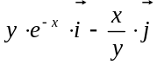. Calcule a diferença de potencial (a) entre os pontos A = (2 ; 1) m e B = (3 ; 3) m e b) entre os pontos C = (1 ; 3) m e D = (2 ; 1) m? Resp.: (a) 3,31 V; (b) -2,07 V.

- Numa dada região do espaço existe um campo elétrico dado pela expressão 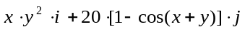, onde E, x e y estão no SI. (a) Qual o trabalho para deslocar a carga -2 mC da origem até o ponto (3 ; 2) m? (b) Determine a função potencial elétrico gerado por esse campo elétrico.
- Uma esfera metálica de raio R é carregada com uma carga elétrica positiva q. Determine a função potencial elétrico e faça um esboço gráfico da resposta nas situações onde o potencial elétrico é nulo (a) (a) no centro da esfera, (b) na superfície da esfera e (c) à distância grande da esfera. O campo elétrico gerado por essa esfera de carga é nulo no interior e 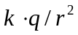 no exterior da esfera, sendo r a distância ao centro da esfera e 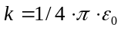 uma constante.

- Uma esfera maciça não condutora de raio R tem uma carga Q uniformemente distribuída em seu volume. Essa distribuição de carga gera um campo elétrico 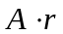 no seu interior e 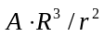 no exterior, sendo r é a distância ao centro da esfera e 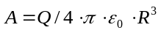. Encontre a função potencial elétrico para essa esfera carregada e faça o esboço gráfico dessa função se o potencial elétrico é nulo à distância R da superfície da esfera.

- Qual o potencial elétrico (a) no interior e (b) no exterior de uma esfera metálica, de raio a, carregada com uma carga q? Considere nulo o potencial no centro da esfera. O campo elétrico gerado pela esfera de carga é nulo dentro da esfera e 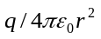 fora dela, onde r é a distância ao centro da esfera. . Resp.: (a) 0 ; (b) 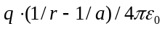

- Refazer o problema anterior considerando o potencial nulo no infinito.. Resp.: (a) 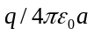 ; (b) 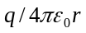

- Determine a função potencial elétrico gerado pela esfera de raio a com densidade volumétrica uniforme de carga 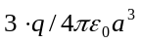, onde q é uma constante, e potencial é nulo no centro da esfera. O campo elétrico gerado pela por essa distribuição de carga é 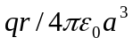 no interior e 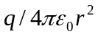 no exterior da esfera, sendo r é a distância ao centro da esfera. Resp.: (a) 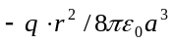; (b) 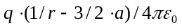.

- Refazer o problema anterior considerando o potencial nulo no infinito. Resp.: (a) 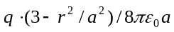 ; (b) .

- Refazer o problema anterior considerando o potencial nulo na superfície da esfera. Resp.: (a) 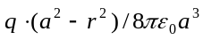 ; (b) .

- A casca esférica de raio interno R e externo 2.R está carregada com uma distribuição volumétrica de carga uniforme A. Tal distribuição de carga gera um campo elétrico nulo no interior, 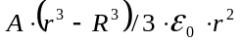 na casca e 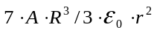 no exterior da casca esférica. Se o potencial elétrico é nulo na superfície externa da casca, qual a função potencial elétrico gerado por essa distribuição de carga?

- Uma casca esférica não condutora de raio interno R e externo 2.R tem distribuição volumétrica de carga 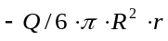, com Q uma constante e r a distância ao centro. No centro da casca esférica é colocada uma carga 2.Q. Essa distribuição de carga gera o campo elétrico 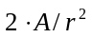 dentro da casca, 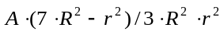 na casca e 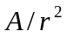 fora da casca, onde 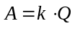 é constante. Qual o potencial elétrico gerado por essa distribuição de carga dado que o potencial é nulo à distância 2.R do centro da esfera?

- Qual o potencial elétrico gerado pelo cilindro condutor longo, de raio R e distribuição superficial de carga σ ? Adote o potencial nulo no eixo do cilindro. O campo elétrico gerado pela distribuição superficial de carga é nulo no interior e 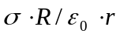 no exterior do cilindro, onde r é a distância ao eixo do cilindro. Resp.: . (a) 0 ; (b) 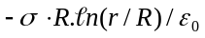.

- Qual o potencial elétrico (a) no interior e (b) no exterior de um cilindro maciço longo, de raio R e distribuição volumétrica uniforme de carga 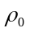? Considere o potencial nulo na superfície do cilindro. O campo elétrico gerado pelo cilindro é 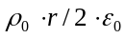 no interior e 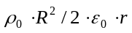 no exterior do cilindro, onde r é a distância ao eixo do cilindro. Resp.: (a) 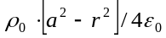; (b) 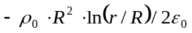.

- Qual o potencial elétrico (a) no interior e (b) no exterior de um cilindro condutor longo, de raio R e distribuição superficial uniforme de carga σ? Considere o potencial nulo no eixo do cilindro. O campo elétrico gerado pelo cilindro é nulo no interior e 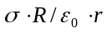 no exterior do cilindro com r a distância ao eixo do cilindro.

5 - POTENCIAL ELÉTRICO DE CARGA PUNTIFORME

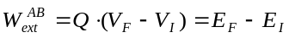; 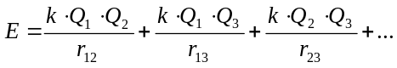; 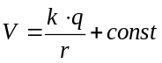; onde 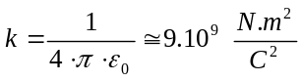;

- A carga puntiforme Q produz campo elétrico radial k.Q/r², sendo r a distância até a carga Q. Encontre o potencial elétrico quando (a) o potencial é nulo na distância infinita da carga Q e (b) quando o potencial tem valor V₀ na distância r₀ da carga Q. (c) Qual o trabalho para deslocar a carga q entre a distância R₁ e R₂ da carga Q nas condições do item a) e do item b)?

- As cargas elétricas Q₁ = 15 μC, Q₂ = -20 μC e Q₃ = -10 μC estão localizadas, respectivamente, nas posições (1; 1) m, (0; 3) m e (-2; -1) m. Calcule (a) o potencial elétrico na carga Q₃, e (b) o trabalho para deslocar a carga Q₁ de sua posição atual até a origem. (c) Qual a energia armazenada no sistema de cargas do item (a)? Considere que o potencial é nulo à distância infinita da carga.

- As cargas elétricas Q₁ = 16 pC, Q₂ = 10 pC e Q₃ = 14 pC estão posicionadas com ilustrado na figura. (a) Encontre a energia armazenada na configuração de cargas. (b) Se a carga Q₁ é deslocada para a posição (3; 4) m, qual a energia armazenada? (c) Qual o trabalho realizado no deslocamento da carga Q1? (O potencial elétrico é nulo à distância infinita das cargas).

- (a) Qual a energia elétrica armazenada no sistema de cargas da figura? Adote que o potencial é nulo no infinito e que Q₁ = -4,0 μC, Q₂ = 6,0 μC e Q₃ = 8,0 μC. (a) Qual a nova energia do sistema se as cargas Q₂ e Q₃ trocam de posição?

- Calcule o trabalho necessário para deslocar a carga Q₃ até a posição intermediária entre as outras duas. Adote Q₁ = -6,0 μC, Q₂ = 10 μC e Q₃ = -7,0 μC.

- As cargas elétricas Q₁ = 0,108 nC, Q₂ = -0,345 nC e Q₃ = -0,555 nC localizadas sobre o eixo x nas posições -1 m, 0 e 3 m, respectivamente. Determine (a) o potencial elétrico no eixo y e (b) a energia armazenada no sistema de cargas. (c) Qual o trabalho necessário para trocar as cargas Q1 e Q₂ de posição? Adote o potencial nulo no infinito.

6 - POTENCIAL ELÉTRICO DE CARGA DISTRIBUIDA

- Um fio retilíneo de comprimento 2 m está localizado sobre o eixo x entre 1 m e 3 m. O fio é carregado com uma distribuição de carga A.x, onde A = -2 pC/m e x é medido em metros. (a) Qual o potencial elétrico gerado por essa distribuição em y = 3 m? (b) Qual a energia necessária para mover a carga de -3 mC entre y = 3 m e y = -1 m? Considere o potencial nulo no infinito. . Resp. (a) -19,4 mV; (b) 36,3 μJ.

- Para o fio do problema anterior, qual o trabalho para deslocar a carga de -3 mC sobre o eixo x entre x = 5 m e x = -2 m? Resp. -132 μJ.
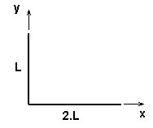
- Determine o potencial gerado pelo fio da figura no ponto (-2.L; 3.L). O fio tem uma distribuição uniforme de carga, sendo que a carga na parte horizontal é -3Q e na parte vertical é +Q. Considere que o potencial é nulo no infinito. Resp. -0,397k.Q/L.

- Determine a função potencial elétrico sobre a mediatriz de um fio carregado uniformemente com uma carga Q e comprimento L. (b) Qual o trabalho para deslocar a carga q, sobre a mediatriz, da distância L até a distância 3L do fio?

- Um fio carregado com uma distribuição constante de carga λ localiza-se sobre o eixo x entre L e 2.L. Calcule (a) a função potencial elétrico no eixo x e (b) o trabalho para deslocar a carga –Q entre x = 5.L e x = 4.L ?

- Um fio retilíneo, localizado sobre o eixo x entre -1 m e 2 m, é carregado com a distribuição linear de carga 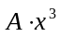, com A = 4 µ.C/m⁴ e x dado em metros. (a) Encontre a função potencial elétrico sobre os eixos x e y. (b) Qual o trabalho para deslocar a carga 8 µC de x = 3 m até y = 2m?

- Um anel de raio R é carregado uniformemente com a carga Q. O centro do anel localiza-se na origem do sistema xy e o seu eixo é coincidente com o eixo z. (a) Qual o potencial elétrico no eixo do anel? (b) Qual o trabalho para deslocar a carga –q, sobre o eixo do anel, da distância 2R até 3R do centro do anel?

- Um semicírculo de raio R tem uma distribuição linear de cargas 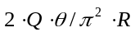, onde o ângulo é medido a partir do eixo x positivo no sentido anti-horário. O semicírculo tem centro na origem e ocupa os primeiro e segundo quadrante. Calcule (a) a função potencial elétrico na reta que passa pelo centro do semicírculo e é perpendicular ao plano do semicírculo e (b) o trabalho para deslocar, sobre essa reta, a carga 2Q entre 5.R e 3.R do centro do semicírculo.

- Um arco de um quarto de circulo de raio R, localizado no primeiro quadrante do plano xy, tem o seu centro de curvatura na origem do sistema xy. O arco é carregado com uma distribuição de carga 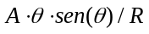, com A constante e o ângulo medido no sentido horário a partir do eixo y positivo. Qual o potencial elétrico na origem do sistema xy? Considere que o potencial é nulo no infinito.
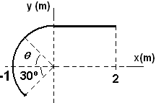
- Uma haste fina e não condutora é dobrada na forma da figura. A parte retilínea é carregada com uma distribuição de carga 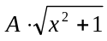, onde A = -2 nC/m² e x é dado em metros. A parte curva tem uma distribuição de carga 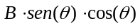, onde B = 4 nC/m. Determine o potencial elétrico na origem do sistema xy. Resp. -22,5 V.

Lei dos cossenos: ; 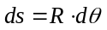 ; ; 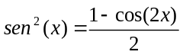 ; 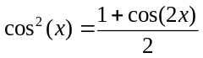 ; 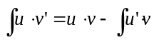

1. 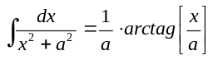  2. 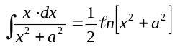  3. 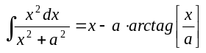  4. 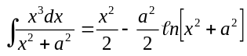  5. 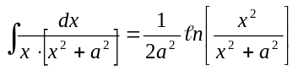  6. 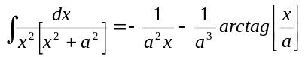  7. 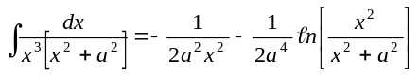  8. 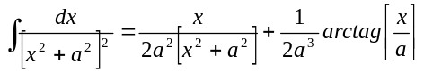  9. 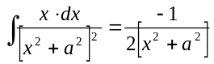  10.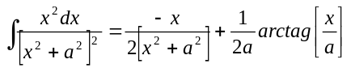  11. 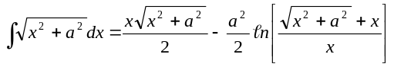  12. 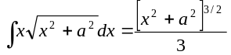  13. 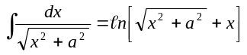 | 14. 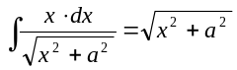  15. 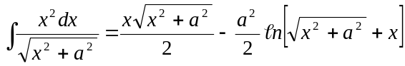  16. 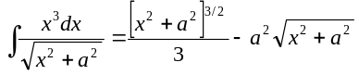  17. 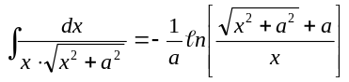  18. 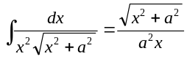  19. 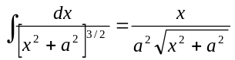  20. 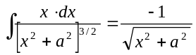  21. 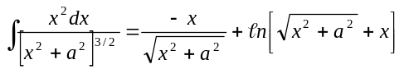  22. 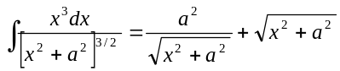  23. 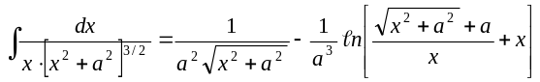  24. 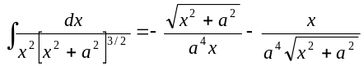
M R Spiegel; Manual de Fórmulas e Tabelas Matemáticas; Coleção Schaum; Ed. Mc Graw-Hill do Brasil,1973

